

ПЛАН ЗАСТРОЙКИ
по компетенции «Монтаж и обслуживание промышленных роботов»

Регионального этап Чемпионата по профессиональному мастерству «Профессионалы» в Пензенской области 2026 году

2026 г.

Актуальный план застройки для проведения чемпионата вычерчивается в соответствии с принятыми в компетенции условными обозначениями с применением компьютерных программ и с учетом наименований инфраструктурного листа
При выполнении конкурсного задания (инвариант и вариативная) площадь рабочего места должен быть не менее 8,75 м².
Зона работы главного эксперта размещаться на конкурсной площадке, огражденная конструкцией.

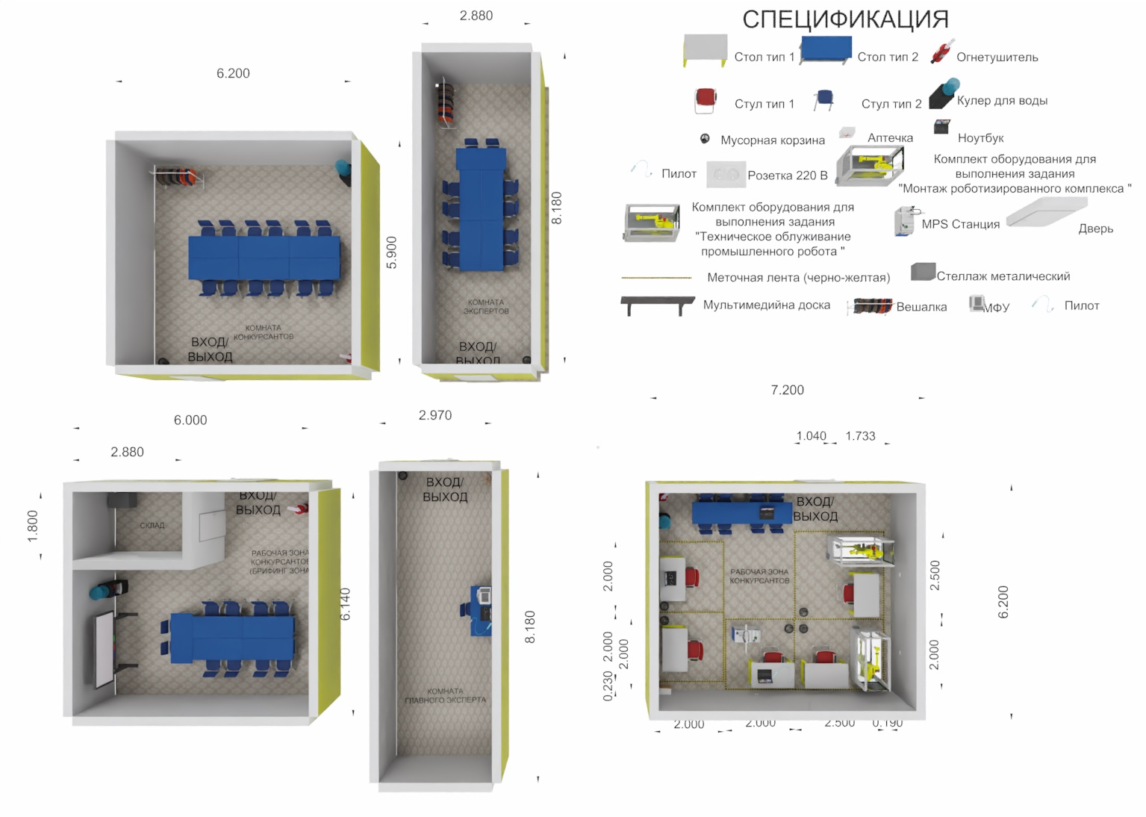

Комната участников, комната экспертов, находиться в другом помещении, за пределами конкурсной площадки в шаговой доступности.

